温馨提示：
此题库为Word版，请按住Ctrl,滑动鼠标滚轴，调节合适的观看比例，关闭Word文档返回原板块。
考点23 等比数列及其前n项和
- 选择题
1. （2014·天津高考文科·Ｔ5）设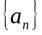是首项为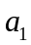，公差为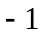的等差数列，为其前n项和，若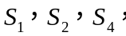成等比数列，则=（ ）
A.2 B.-2 C. D.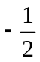
【解析】选D.因为成等比数列，所以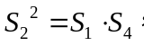即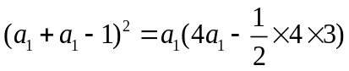，解得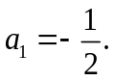
2. (2014·新课标全国卷Ⅱ高考文科数学·T5)等差数列的公差为2,若a₂,a₄,a₈成等比数列,则的前n项和S_{n}= ( )
A.n(n+1) B.n(n-1)
C. 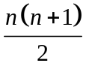 D. 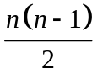
【解题提示】利用a₂,a₄,a₈成等比数列求得公差,然后利用等差数列求和公式求和.
【解析】选A.因为d=2,a₂,a₄,a₈成等比,所以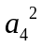=a₂a₈,即(a₂+2d)²=a₂(a₂+6d),解得a₂=4,a₁=2.所以利用等差数列的求和公式可求得S_{n}=n(n+1).
二、填空题
3.(2014·广东高考文科·T13)等比数列{a_{n}}的各项均为正数,且a₁a₅=4,则log₂a₁+log₂a₂+log₂a₃+log₂a₄+log₂a₅= .
【解析】方法一:各项均为正数的等比数列{a_{n}}中a₁a₅=a₂a₄=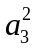=4,则a₁a₂a₃a₄a₅=2⁵,
log₂a₁+log₂a₂+log₂a₃+log₂a₄+log₂a₅=log₂a₁a₂a₃a₄a₅=log₂2⁵=5.
方法二:各项均为正数的等比数列{a_{n}}中a₁a₅=a₂a₄==4,
设log₂a₁+log₂a₂+log₂a₃+log₂a₄+log₂a₅=S,
则log₂a₅+log₂a₄+log₂a₃+log₂a₂+log₂a₁=S,2S=5log₂(a₁a₅)=10,S=5.
答案:5
4.(2014·广东高考理科)若等比数列{a_{n}}的各项均为正数,且a₁₀a₁₁+a₉a₁₂=2e⁵,则lna₁+lna₂+…+lna₂₀= .
【解析】各项均为正数的等比数列{a_{n}}中a₁₀a₁₁=a₉a₁₂=…=a₁a₂₀,
则a₁a₂₀=e⁵,
lna₁+lna₂+…+lna₂₀=ln(a₁a₂₀)¹⁰=lne⁵⁰=50.
方法二:各项均为正数的等比数列{a_{n}}中a₁₀a₁₁=a₉a₁₂=…=a₁a₂₀,
则a₁a₂₀=e⁵,
设lna₁+lna₂+…+lna₂₀=S,
则lna₂₀+lna₁₉+…+lna₁=S,
2S=20ln(a₁a₂₀)=100,S=50.
答案:50
【误区警示】易算错项数和幂次,要充分利用等比数列的性质.
5. （2014·天津高考理科·Ｔ11）设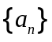是首项为，公差为-1的等差数列，为其前项和.若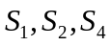成等比数列，则的值为__________.
【解析】因为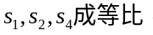所以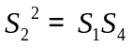，
即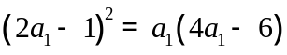，解得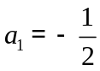.
【答案】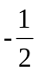
6.（2014·安徽高考理科·Ｔ12）数列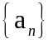是等差数列，若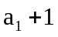，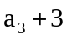，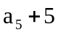构成公比为的等比数列，则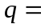______.
【解题提示】 求出等差数列的公差即可用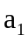表示出等比数列的三项，即可计算出公比。
【解析】设等差数列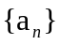的公差为d,则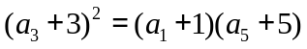，即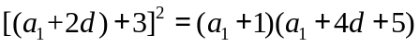，解得d=-1,所以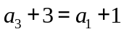，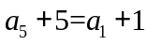，所以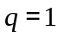.
答案：1
三、解答题
7.（2014·福建高考文科·Ｔ17）17.（本小题满分12分）
在等比数列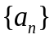中，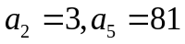.
- 求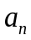；
- 设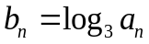，求数列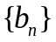的前项和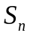.
【解题指南】（1）利用等比数列通项公式求出首项和公比．（2）由求出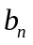的通项公式，为等差数列，利用等差数列前n项和公式求前n项和．
【解析】(1)设的公比为q，依题意得
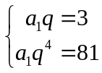， 解得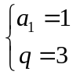，因此，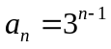.
（2）因为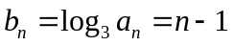，所以数列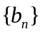的前n项和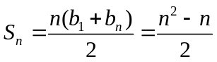.
8. （2014·天津高考文科·Ｔ20）（2014·天津高考理科·Ｔ19）（本小题满分14分）
已知和均为给定的大于1的自然数，设集合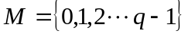，集合，
- 当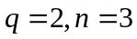时，用列举法表示集合A；
设其中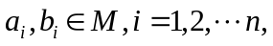证明：若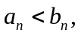则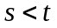.
【解析】(1)当q=2,n=3时,M={0,1},A={x|x=x₁+x₂·2+x₃·2²,x_{i}∈M,i=1,2,3}.
可得,A={0,1,2,3,4,5,6,7}.
(2)由s,t∈A,s=a₁+a₂q+…+a_{n}q^{n-1},t=b₁+b₂q+…+b_{n}q^{n-1},a_{i},b_{i}∈M,i=1,2,…,n及a_{n}<b_{n},
可得s-t=(a₁-b₁)+(a₂-b₂)q+…+(a_{n-1}-b_{n-1})q^{n-2}+(a_{n}-b_{n})q^{n-1}
≤(q-1)+(q-1)q+…+(q-1)q^{n-2}-q^{n-1}
= - q^{n-1}
=-1<0.
所以s<t.
关闭Word文档返回原板块

